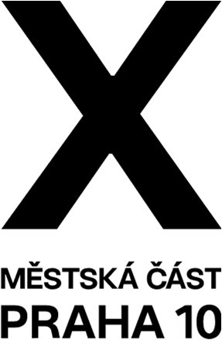

Pozvánka na jednání Výboru pro životní prostředí

Vážení,

na základě schváleného jednacího řádu výborů ZMČ Praha 10 Vás tímto zvu na jednání Výboru pro životní prostředí ZMČ Praha 10. Jednání výboru je veřejné a řídí se schváleným Jednacím řádem výborů Zastupitelstva městské části Praha 10.

Termín jednání: 15.9.2025 od 17,00

Místo jednání: K726 Josef Herold

Návrh programu:

- Informace o čerpání rozpočtu v kapitole životní prostředí v I. pololetí 2025
- Dokončené rekonstrukce dětských hřišť a sportovišť v roce 2025
- Vyhodnocení letních sečí travnatých ploch ve správě MČ Praha 10
- Aktualizace Tržního řádu – nařízení č. 21/2021 Sb. hl. m. Prahy
- Zpráva o kácení a náhradních výsadbách dřevin (II. pololetí 2024 a I. pololetí 2025)
- Informace o environmentálních osvětových akcích v roce 2025 – II. pololetí
- Návrh na vyhlášení veřejné zakázky: „Správa a údržba ploch veřejné zeleně na Praze 10 v oblasti Záběhlice“
(neveřejný bod jednání z důvodu projednávání detailů z probíhající veřejné zakázky)

Jaroslav Štěpánek, MBA

předseda Výboru pro životní prostředí ZMČ Praha 10

